Wissenschaftskritik

Die Frage nach der Verantwortung der Wissenschaft beschäftigte Albert Einstein zeitlebens. Jürgen Scheffran beschäftigt sich in einem Beitrag für die Wissenschaftszeitschrift „Wissenschaft & Frieden“ in der 3. Ausgabe 2005 über Einsteins Dilemma und die Verantwortung der Wissenschaft.

Link:
http://www.wissenschaft-und-frieden.de/seite.php?artikelID=0372 Entnommen am 20.06.2017

- Formulieren Sie in eigenen Worten, worin Scheffran Einsteins Dilemma sieht.

- Fassen Sie die Position Helmut Schmidts zur Verantwortlichkeit der Wissenschaft in folgendem Redeauszug zusammen.

Redeauszug des Altbundeskanzlers Helmut Schmidt zum Jahrestag des 100jährigen Bestehens der Kaiser-Wilhelm-Gesellschaft am 13. Januar 2011 in Berlin.
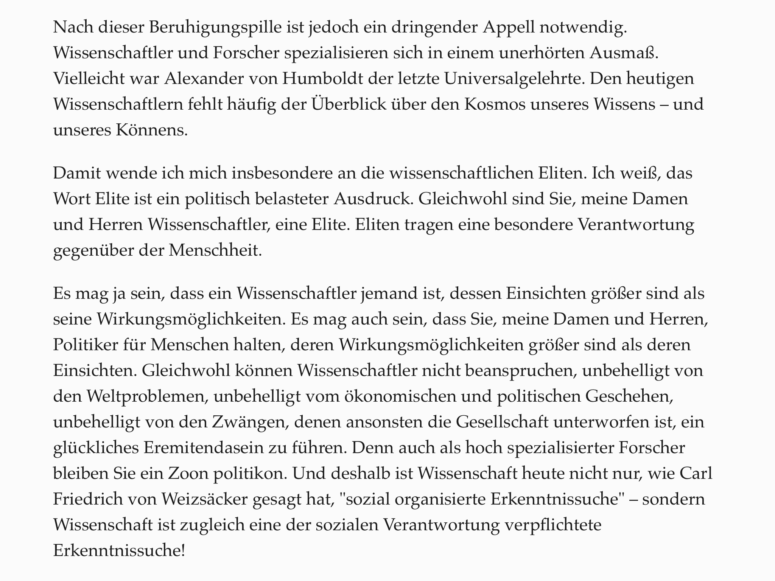

- Finden Sie heraus, welchem Vorwurf sich die Wissenschaft in den o.g. Texten ausgesetzt sieht.

- Übertragen Sie ihr Wissen auf folgendes Zitat Harrys aus dem Steppenwolf. Wogegen könnte sich Harrys Kritik richten?
Lesen Sie dazu das Zitat
S. 103 „[…] er glaubt an die Wissenschaft, deren Diener er ist, er glaubt an den Wert des bloßen Wissens […]“.

- Formulieren Sie Ihre Überlegungen auf der Padletwall in Form von Texten, Kommentaren oder Bildern: https://padlet.com/mfischer9/Wissenschaft

Information zu einer Padletwall: Eine Padletwall ist eine Form der kollaborativen Zusammenarbeit. Verschieden Personen können auf einer Seite (hier wall genannt) ihre Ergebnisse posten. Auf einer Padletwall können die Schülerinnen und Schüler somit Ihre Überlegungen in Form von Text, Bild, Ton etc. darstellen und anderen Schülerinnen und Schülern zugänglich machen.
Installieren sie dazu auf Ihrem Gerät die App padlet. Weitere Informationen finden Sie unter https://de.padlet.com

Alternativ nutzen Sie statt der App padlet die browserbasierte Lösung Zumpad um ihre Ergebnisse darzustellen. Unter https://zumpad.zum.de finden Sie die Startseite. Geben Sie Ihrem Pad einen aussagekräftigen Namen. Alle Teilnehmer geben nun ebenfalls diesen Namen ein. Alle können nun gemeinsam auf derselben Seite ihre Ergebnisse austauschen und sichtbar machen.

